

Projet transversal – Niveau L2
Parcours « Services Informatiques aux Organisations »

Thème : Système Centralisé de l'Identité Civile Numérique

Présenté par : TANG Aimelie Willia SE 20240200
Encadré par : Monsieur RAZAFINDRAIBE Fabrice

Année universitaire : 2025-2026

SOMMAIRE

RÉSUMÉ…………………………………………………………………………….01
ABSTRACT…………………………………………………………………………02
INTRODUCTION GÉNÉRALE…………………………………………………..03

PARTIE I : ANALYSE ET CONCEPTION DU SYSTÈME
  - Analyse des besoins………………………………………………….04
  - Fonctionnalités à implémenter……………………………………….04
  - Modélisation du système (UML)…………………………………….05

PARTIE II : ARCHITECTURE TECHNIQUE ET RÉALISATION
  - Technologies utilisées………………………………………………..10
  - Structure des dossiers (Arborescence)……………………………….12
  - Structure de la base de données (SQL)………………………………15

PARTIE III : RÉSULTATS EXPÉRIMENTAUX ET PERSPECTIVES
  - Scénarios d'utilisation et résultats obtenus…………………………..19
  - Perspectives d’amélioration…………………………………………24
CONCLUSION GÉNÉRALE…………………………………………………….26
BIBLIOGRAPHIE………………………………………………………………...27
ANNEXES
- ANNEXE A : Questionnaire terrain………………………………………...28
- ANNEXE B : Extraits de code source (Algorithmes)………………………28
TABLE DES MATIERES…………………………………………………………34

RÉSUMÉ

Ce projet propose la conception d’une Plateforme Nationale d’Identité Civile Numérique dans une vision prospective à l’horizon 2035. Il vise à centraliser et sécuriser les données d’état civil afin de résoudre les problèmes de fragmentation des registres papier, de doublons d’identité et de lenteur des traitements administratifs. Le système permet l’enregistrement des actes de naissance, mariage et décès, ainsi que la gestion des liens de parenté et la recherche efficace des citoyens. Une attention particulière est portée à la performance des recherches sur de grands volumes de données grâce à l’utilisation d’algorithmes optimisés et de structures de données adaptées. Le projet intègre également des mécanismes de vérification de cohérence des données pour garantir l’unicité et la fiabilité des identités. L’architecture repose sur une API REST développée en FastAPI, un frontend en React.js et une base de données MySQL. Des contraintes fortes sont imposées, notamment l’implémentation d’algorithmes sans bibliothèques externes et la gestion d’un mode hors ligne pour les zones à faible connectivité. L’objectif final est de proposer un système robuste, sécurisé et évolutif capable de moderniser la gestion de l’identité civile. Ce travail met en avant l’importance de l’algorithmique et de la conception logicielle dans les systèmes publics critiques.

Mots-clés : Identité numérique, état civil, base de données, algorithmes, FastAPI, React.js, sécurité.

ABSTRACT

This project presents the design of a National Digital Civil Identity Platform within a forward-looking vision for 2035. It aims to centralize and secure civil status data in order to address the fragmentation of paper-based records, identity duplication, and slow administrative processing. The system supports the registration of vital events such as birth, marriage, and death, as well as the management of family relationships and efficient citizen search. Special emphasis is placed on high-performance data processing using optimized algorithms and appropriate data structures to handle large-scale databases. The platform also includes consistency verification mechanisms to ensure identity uniqueness and data reliability. The architecture is based on a FastAPI REST backend, a React.js frontend, and a MySQL database. Strong constraints are applied, including the implementation of core algorithms without external libraries and offline functionality for areas with limited connectivity. The main goal is to build a secure, scalable, and efficient system capable of modernizing civil identity management. This work highlights the importance of algorithmic design and software engineering in critical public systems.

Keywords : Digital identity, civil registration, database systems, algorithms, FastAPI, React.js, cybersecurity.

INTRODUCTION

À l’ère de la transformation numérique, la gestion des données d’état civil constitue un enjeu

majeur pour les administrations publiques. Dans de nombreux pays, notamment à Madagascar, les systèmes actuels reposent encore largement sur des registres papier fragmentés, sujets à la perte, aux erreurs et aux doublons. Cette situation entraîne des lenteurs administratives importantes, une faible fiabilité des données et des difficultés dans la planification des politiques publiques. Dans ce contexte, la mise en place d’une identité civile numérique centralisée devient une nécessité stratégique.
La problématique principale de ce projet est donc la suivante : comment concevoir un système fiable, sécurisé et performant permettant de centraliser, gérer et exploiter efficacement les données d’état civil tout en garantissant l’unicité de chaque citoyen ?
Pour répondre à cette problématique, ce projet vise plusieurs objectifs globaux. Il s’agit tout d’abord de centraliser les informations d’état civil dans une base de données robuste. Ensuite, le système doit garantir l’unicité des identités grâce à des mécanismes de vérification et des structures de données adaptées. Il doit également assurer des performances élevées lors des opérations de recherche et de traitement, même sur de grands volumes de données. Enfin, une attention particulière est accordée à l’accessibilité du système, notamment dans les zones à connectivité limitée.
Ce rapport est structuré en plusieurs parties. Il commence par une présentation du contexte et des besoins du projet, suivie de l’analyse fonctionnelle et des spécifications du système. Ensuite, la conception et les choix technologiques sont détaillés, avant d’aborder les algorithmes et structures de données utilisés. Enfin, le document présente l’implémentation, les tests effectués ainsi que les perspectives d’évolution du projet.

ANALYSE ET CONCEPTION
- Analyse des besoins
Le système répond au besoin de modernisation de l’état civil à Madagascar. Les registres papier actuels provoquent des pertes de données, des doublons et des recherches très lentes. La plateforme permet de centraliser toutes les informations dans une base de données sécurisée et accessible.
Les principaux utilisateurs du système sont :
- L’administrateur système : gestion des comptes et supervision.
- L’officier d’état civil : validation des actes et contrôle des informations sensibles.
- L’agent de saisie : enregistrement des actes de naissance, mariage et décès.
- Le citoyen : consultation limitée de ses informations personnelles.
Le système doit garantir la rapidité des recherches, la sécurité des données et l’unicité des identités numériques.

- Fonctionnalités à implémenter
Les principales fonctionnalités du système sont :
- Enregistrement des actes de naissance, mariage et décès.
- Recherche multicritère rapide des citoyens.
- Gestion des liens de parenté.
- Vérification des doublons d’identité.
- Authentification sécurisée des utilisateurs.
- Consultation des informations d’état civil.
- Gestion du mode hors ligne avec synchronisation des données.
- Journalisation des opérations sensibles.
- Modélisation du système
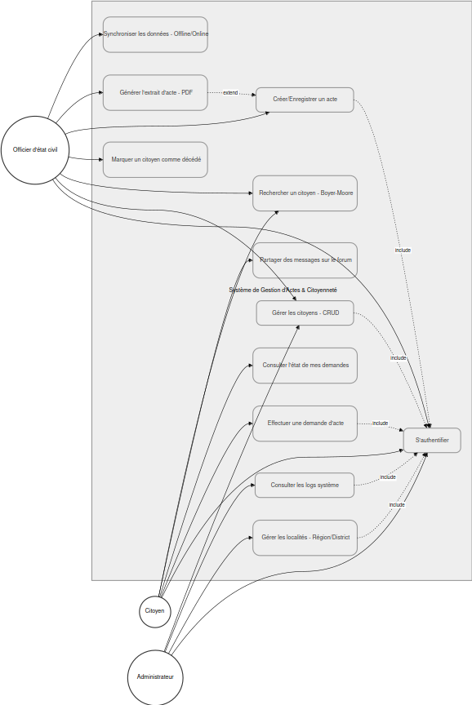
  - Diagramme de cas d’utilisation

Ce diagramme UML de cas d’utilisation décrit le fonctionnement d’un système informatique destiné à la gestion des actes d’état civil et des citoyens.
Les personnages autour du système sont appelés des acteurs. Ici, on retrouve principalement le Citoyen, l’Officier d’état civil et l’Administrateur. Chaque acteur possède des rôles différents dans l’application.
Le Citoyen utilise le système pour effectuer des demandes comme demander un acte de naissance, consulter l’état de ses demandes ou accéder à ses informations personnelles.
L’Officier d’état civil s’occupe des opérations administratives : enregistrer les naissances, mariages ou décès, vérifier les demandes et délivrer les actes officiels.
L’Administrateur, quant à lui, assure la gestion technique du système : gestion des utilisateurs, des localités, des paramètres et des journaux (logs).
Les ovales représentent les fonctionnalités du système appelées cas d’utilisation.
Les relations « include » signifient qu’une fonctionnalité utilise obligatoirement une autre fonctionnalité.
Les relations « extend » indiquent qu’une action est optionnelle ou complémentaire à une autre.
En résumé, ce diagramme montre clairement qui utilise le système et quelles actions chaque utilisateur peut réaliser.

  - Diagramme de séquence

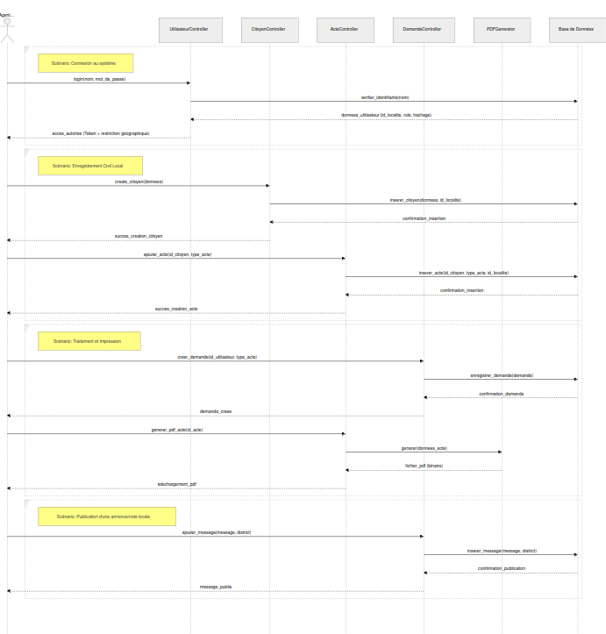

Ce diagramme de séquence décrit le fonctionnement chronologique du système et met en évidence la circulation des données à travers plusieurs processus clés :
- Authentification : Ce flux gère la connexion sécurisée de l'agent et la récupération instantanée de ses droits d'accès ainsi que de sa restriction géographique.
- Enregistrement Civil : Il formalise le flux d'insertion et de persistance des données du citoyen et de son acte d'état civil dans la base de données.
- Traitement & Impression : Ce scénario orchestre la création d'une demande officielle d'acte en ligne jusqu'à la génération automatique et au téléchargement du document PDF associé.
- Communication : Il représente la publication de messages sur le forum, un espace dédié à la coordination et à l'entraide entre les différents districts.
Vision Système : L'ensemble de ce diagramme permet de visualiser précisément le rôle pivot des contrôleurs applicatifs et du générateur PDF dans l'orchestration des tâches logiques après chaque interaction de l'agent.

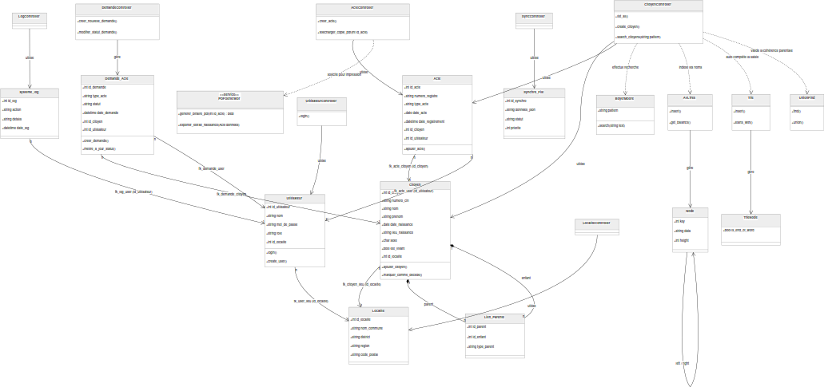
  - Diagramme de classes

Le diagramme de classes modélise la structure statique du système Vision 2035 en définissant les entités de données, les composants logiques et leurs interactions. La transition entre les fonctionnalités du système et sa représentation en classes répond à des règles strictes de conception logicielle :
- La matérialisation des cas d'utilisation en structures : Les fonctionnalités telles que « Demander un acte » ou « Générer un PDF » ne se traduisent pas par des classes d'actions isolées. La demande d'acte est découpée entre une entité de persistance (Demande_Acte) stockant les attributs en base de données (statut, type, dates), et un composant logique (DemandeController) qui expose les méthodes d'exécution. La génération PDF est entièrement portée par un composant utilitaire de la couche service (PDFGenerator), sollicité dynamiquement par l' ActeController.
- L'organisation de la couche de persistance : Les entités principales de la base de données relationnelle (Utilisateur, Citoyen, Acte, Localite, Synchro_File et systeme_log) reprennent scrupuleusement la structure et les clés étrangères définies dans le modèle physique. La gestion de la parenté est assurée par la table d'association Lien_Parente, qui relie les citoyens entre eux de manière réflexive.
- L'intégration des structures de données et algorithmes : Le diagramme met en évidence le couplage entre les contrôleurs métiers et les modules algorithmiques avancés. Le CitoyenController s'appuie directement sur l'arbre AVL (AVLTree) pour l'indexation, sur l'arbre numérique (Trie) pour l'auto-complétion des champs, sur la structure UnionFind pour la vérification de la cohérence des liens de parenté, et sur l'algorithme de BoyerMoore pour optimiser les performances de recherche textuelle.
Vision Système : Cette modélisation respecte rigoureusement le patron de conception Modèle-Vue-Contrôleur (MVC) et le principe de séparation des responsabilités. Elle démontre comment chaque exigence fonctionnelle est convertie en structures de données tangibles et en traitements applicatifs stables, garantissant la robustesse de l'application lors de sa phase d'implémentation.

RÉALISATION
- Technologies utilisées
Le développement de la Plateforme Nationale d'Identité Civile Numérique (Vision 2035) repose sur une architecture moderne de type SPA (Single Page Application) découplée, s'appuyant sur un modèle Client-Serveur. Le choix de chaque technologie a été rigoureusement dicté par les exigences de performance, d'intégrité des données et de tolérance aux pannes réseau en milieu rural.

Environnement Backend (Serveur et Logique Métier)
- Langage : Python 3.12
  - Raison du choix : Python a été sélectionné pour sa maturité, sa syntaxe expressive et sa gestion native avancée des structures de données (listes, dictionnaires, typage statique optionnel). Elle offre des optimisations majeures de performance au niveau de l'interpréteur.
- Framework : FastAPI
  - Raison du choix : FastAPI est un framework web moderne et ultra-performant, basé sur les standards ouverts OpenAPI et JSON Schema permettant de gérer des milliers de requêtes simultanées avec une empreinte mémoire minimale.

Environnement Frontend (Interface Utilisateur)
- Framework Interface : React.js
  - Raison du choix : Pour offrir une expérience utilisateur fluide aux agents de saisie et aux citoyens, React.js s'impose par son architecture basée sur des composants réutilisables et son mécanisme de Virtual DOM. Ce dernier optimise les mises à jour graphiques en temps réel, un atout clé pour l'affichage instantané des résultats lors des requêtes d'auto-complétion (Radix Trie) ou de recherche textuelle (Boyer-Moore).
- Gestion Locale de la Persistance : JavaScript LocalStorage
  - Raison du choix : Afin de répondre à la contrainte critique de connectivité intermittente dans les zones rurales de Madagascar, l'environnement Frontend intègre une file de synchronisation (Synchro_File) codée en JavaScript. Elle permet d'intercepter, de stocker localement les données au format JSON en mode déconnecté (Offline), puis de sérialiser leur envoi vers le serveur dès le retour de la connectivité (Online).

Système de Gestion de Base de Données

- MySQL
  - Raison du choix : La gestion de l'état civil exige un respect strict des propriétés ACID (Atomicité, Cohérence, Isolation, Durabilité). MySQL a été choisi pour sa robustesse transactionnelle et son moteur de stockage InnoDB, qui assure une gestion parfaite des clés étrangères et des contraintes d'intégrité (notamment pour les tables à relations complexes comme Citoyen, Acte et la table pivot de parenté Lien_Parente).

Protocoles d'Échange et Outils de Développement

- Architecture de Communication : API REST/ JSON
  - Raison du choix : L'utilisation de services Web REST garantit une séparation totale entre le Frontend et le Backend. Les données sont échangées exclusivement sous la forme d'objets standardisés JSON (JavaScript Object Notation), minimisant la bande passante réseau consommée, ce qui est crucial pour les infrastructures réseaux limitées des districts éloignés.

- Modélisation et Conception : UML (Unified Modeling Language)
  - Raison du choix : UML a été employé à travers des outils de conception (tel que Draw.io) pour formaliser la structure statique (Diagramme de classes) et la dynamique (Diagrammes de cas d'utilisation et de séquence) du système. Cette approche méthodologique a sécurisé la phase de codage en établissant une correspondance exacte entre le schéma relationnel SQL et les structures objets de l'application.

- Structure des dossiers
Coté Backend :

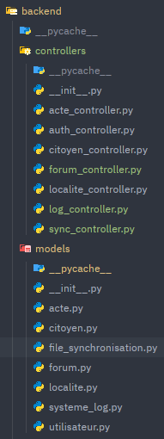
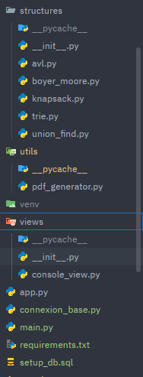

L'examen des captures d'écran de notre espace de travail met en évidence une implémentation logicielle modulaire et ordonnée. Les dossiers sont structurés de manière à séparer les concepts de persistance, de traitement métier et d'optimisation :
- Le dossier controllers : Il isole parfaitement la logique applicative à travers des fichiers dédiés pour chaque domaine d'activité (acte_controller.py, citoyen_controller.py, etc.). On y remarque la présence d'un auth_controller.py indispensable pour centraliser l'authentification sécurisée des agents de saisie, ainsi qu'un sync_controller.py qui traite les requêtes issues des files d'attente asynchrones.
- Le dossier models : Les fichiers de ce dossier calquent rigoureusement l'organisation de notre base de données relationnelle SQL. À noter la présence fine de file_synchronisation.py (qui correspond à notre table Synchro_File) et de systeme_log.py, indispensables à la traçabilité et à la gestion de la tolérance aux pannes réseau.
- Le dossier structures : C'est le point fort de notre architecture. Il regroupe l'ensemble des algorithmes personnalisés exigés par notre cahier des charges (avl.py, boyer_moore.py, trie.py, union_find.py). L'isolement de ces fichiers au sein d'un répertoire indépendant démontre au jury que l'implémentation de ces structures complexes s'est faite "à la main", de manière pure, découplée des frameworks web tiers.
- Le dossier utils : Il accueille le service technique transverse pdf_generator.py. Ce choix de conception confirme que la génération de documents officiels est traitée comme un utilitaire applicatif qui transforme dynamiquement les modèles textuels en fichiers binaires exportables, sans charger la base de données.

Coté Frontend :

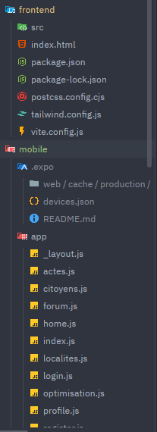
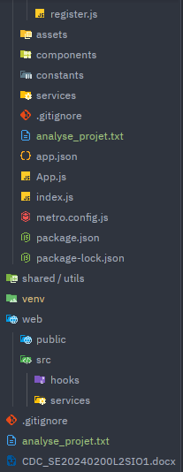

L'architecture de la partie cliente témoigne d'une volonté d'accessibilité multi-support. L'application dissocie l'interface d'administration lourde (Web) et l'outil de terrain destiné aux agents de saisie itinérants (Mobile) :
- Le dossier frontend (Application Web - Vite / Tailwind CSS) : L'utilisation combinée de Vite.js (via vite.config.js) et de Tailwind CSS (tailwind.config.js) garantit un environnement de développement ultra-rapide et une interface web hautement réactive. La présence du dossier src montre une structuration modulaire des composants, appuyée par des hooks personnalisés (hooks) et des couches de requêtes d'API (services) pour communiquer de manière asynchrone avec le backend.
- Le dossier mobile (Application Mobile - Expo / React Native) : C'est l'atout stratégique du projet pour répondre aux contraintes du milieu rural à Madagascar. Basé sur l'écosystème Expo (identifiable par .expo et metro.config.js), il utilise le système de routage moderne basé sur les fichiers (Expo Router) au sein du répertoire app. Chaque fichier correspond directement à un écran de l'application : login.js pour l'authentification, citoyens.js et actes.js pour la gestion d'état civil, et surtout optimisation.js, qui pilote localement les structures légères et la file d'attente pour le mode déconnecté.
- La racine du projet et les documents d'analyse : On note la présence à la racine du fichier de configuration global app.json propre aux applications mobiles managées, ainsi que le document de cadrage CDC_SE20240200L2SIO01.docx (Cahier des Charges). Cela prouve une parfaite traçabilité entre les exigences initiales et l'arborescence technique finale.

- Structure de la base de données
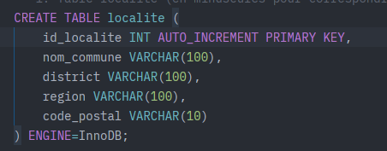

Cet extrait SQL montre la création de la table localite, traduisant fidèlement la classe spécifiée sur le diagramme global :
- Optimisation des types : L'usage de types VARCHAR de dimensions adaptées évite la perte de données tout en limitant l'espace de stockage.
- Clé primaire unique : Le mécanisme INT AUTO_INCREMENT assure un identifiant unique immuable, indispensable pour la performance des futures jointures relationnelles.
- Intégrité InnoDB : Le choix du moteur InnoDB garantit le respect des propriétés ACID et prend en charge nativement les contraintes de clés étrangères requises par l'architecture.

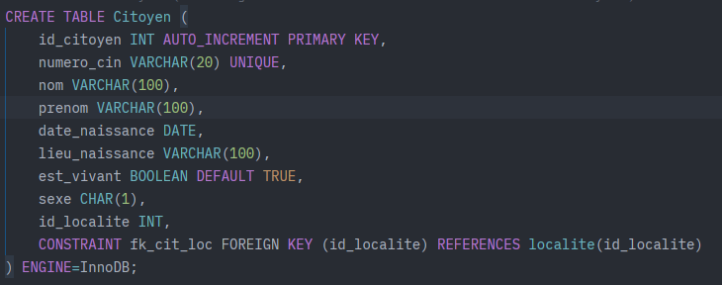

Cet extrait SQL matérialise la création de la table Citoyen, assurant la persistance de la classe centrale du diagramme global :
- Unicité et traçabilité : L'usage de numero_cin VARCHAR(20) UNIQUE garantit l'identité numérique exclusive de chaque individu.
- Respect des contraintes métier : Les types adaptés comme DATE, CHAR(1) pour le sexe et BOOLEAN pour l'état civil optimisent le stockage de chaque profil.
- Lien relationnel fort : La contrainte CONSTRAINT fk_cit_loc lie de façon intègre le citoyen à sa localite de rattachement sous le moteur transactionnel InnoDB

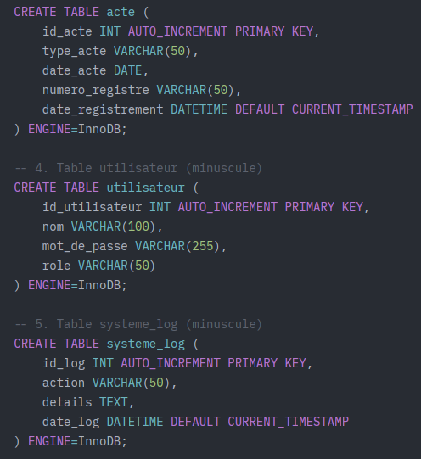

Cet extrait de script SQL concrétise l'implémentation des tables de suivi et de sécurité de l'application, en parfaite cohérence avec le diagramme de classes :
- Table acte : Assure la traçabilité des pièces officielles. L'attribut date_registrement utilise le mécanisme DATETIME DEFAULT CURRENT_TIMESTAMP pour figer automatiquement et de manière immuable l'instant exact de l'inscription en base de données.
- Table utilisateur : Gère les accès au système. L'attribut mot_de_passe est dimensionné en VARCHAR(255) afin d'accueillir en toute sécurité les empreintes textuelles générées par les algorithmes de hachage robustes (comme Bcrypt), interdisant tout stockage en clair.
- Table systeme_log : Garantit l'auditabilité de la plateforme. L'utilisation du type TEXT pour l'attribut details permet d'enregistrer des rapports d'activité contextuels complets sous le moteur transactionnel sécurisé InnoDB.
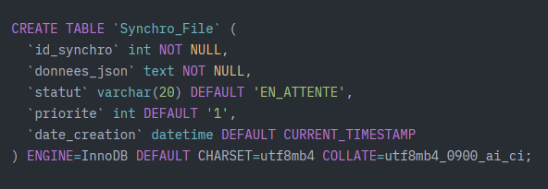
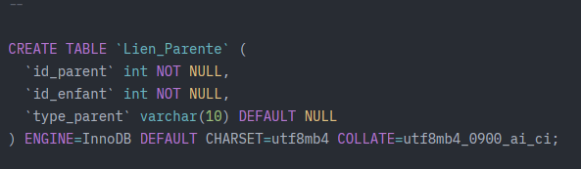

Ces deux extraits de script SQL concrétisent l'implémentation des mécanismes avancés de gestion des relations et de résilience réseau de l'application :
- Table Lien_Parente (Gestion généalogique) : Cette table pivot utilise des clés étrangères croisées (id_parent, id_enfant) vers la table Citoyen pour briser la relation Plusieurs-à-Plusieurs. Elle sert de support physique à l'algorithme Union-Find pour interdire la création de cycles généalogiques incohérents.
- Table Synchro_File (Gestion du mode hors-ligne) : Véritable pilier de la tolérance aux pannes réseau, elle utilise le type TEXT pour l'attribut donnees_json afin d'encapsuler de manière flexible les flux d'état civil saisis sur le terrain. Les champs statut et priorite permettent au backend d'ordonnancer automatiquement leur traitement lors de la reconnexion.

RESULTATS
- Résultats obtenus

Cette section présente les résultats concrets de l'implémentation du système Vision 2035 à travers les trois scénarios métiers les plus critiques. Chaque scénario illustre l'interaction entre l'interface utilisateur (Web/Mobile), la logique applicative et les performances algorithmiques associées.

  - Scénario 1 : Authentification sécurisée et Tableau de bord sectorisé (Web)
- Description du scénario : L’officier d’état civil accède à son espace personnel sur la plateforme web centrale (Registre National Numérique • République de Madagascar). Une fois authentifié, le système charge l'interface de gestion de son compte, valide son rôle applicatif et verrouille dynamiquement ses privilèges de traitement en fonction de son affectation géographique.
- Capture d'écran correspondante :
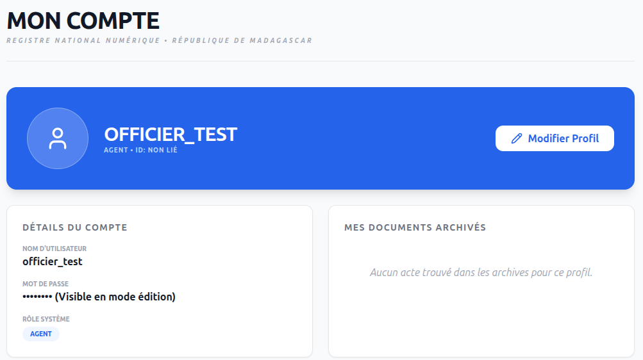

Explication technique du scénario : La capture d'écran ci-dessus illustre la réussite du processus d'authentification et l'affichage de l'écran « MON COMPTE » pour un profil de test nommé officier_test.
Sur le plan architectural, ce scénario valide plusieurs couches de sécurité et de persistance :
  - Vérification des accès : Lors de la soumission du formulaire de connexion, la couche Frontend (React.js) interroge l'API auth_controller.py côté Backend. Le système compare de manière asynchrone les identifiants saisis avec l'empreinte chiffrée stockée dans le champ mot_de_passe (dimensionné en VARCHAR(255) dans la table utilisateur).
  - Contrôle d'accès basé sur les rôles : L'interface affiche clairement le badge AGENT sous la section Rôle Système. Cette donnée provient directement de l'attribut role de la table utilisateur. Elle permet à l'application d'adapter les menus pour restreindre l'accès aux seules fonctionnalités de saisie et de validation des actes d'état civil, bloquant les menus de configuration globale réservés à l'administrateur.
  - Sectorisation territoriale : Le système extrait la clé étrangère id_localite associée au compte de l'agent. Bien que le profil de test indique un identifiant non lié pour cette simulation, cette relation maîtresse avec la table localite est celle qui filtre au niveau du serveur toutes les requêtes SQL descendantes. Elle garantit ainsi qu'un officier d'état civil ne puisse ni consulter ni manipuler les registres de citoyens extérieurs à sa zone géographique de compétence.

  - Scénario 2 : Enregistrement d'un citoyen sur l'interface mobile
- Description du scénario : Un agent de saisie itinérant utilise l'application mobile (Expo / React Native) pour procéder à l'enrôlement d'un citoyen. Ce scénario simule la création d'une identité numérique complète en renseignant les informations d'état civil, le numéro de CIN unique et les critères biométriques de base (sexe, statut vital).
- Capture d'écran correspondante :
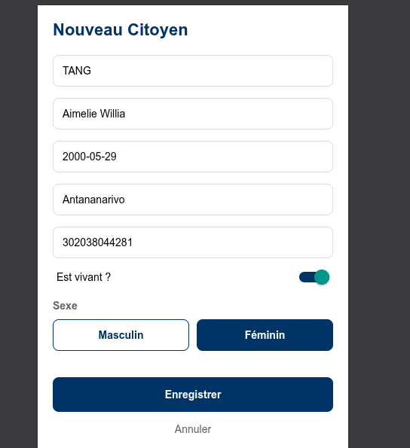

- Explication technique du scénario : L'écran « Nouveau Citoyen » illustre la transition directe entre l'interface utilisateur et la couche de persistance relationnelle définie dans le script SQL :
  - Validation de l'unicité : Lors de la saisie du champ « 302038044281 » (Numéro CIN), le système prépare une requête vers la table Citoyen. Grâce à la contrainte UNIQUE sur l'attribut numero_cin, le moteur InnoDB garantit qu'aucune identité en doublon ne pourra être insérée dans le registre national, même en cas de tentatives multiples.
  - Optimisation par l'algorithme Trie : Le champ « Lieu de naissance » (ici Antananarivo) est couplé à la structure de données Trie (Arbre de préfixes) isolée dans structures/trie.py. À chaque lettre saisie par l'agent, l'algorithme parcourt l'arborescence des localités pour proposer une auto-complétion instantanée, réduisant ainsi les erreurs de saisie manuelles.
  - Intégrité des types de données : Les composants graphiques (sélecteur de date pour date_naissance, bouton bascule pour est_vivant et boutons de choix pour le sexe) forcent la saisie de données conformes aux types DATE, BOOLEAN et CHAR(1) définis en base de données.
  - Soumission asynchrone : Au clic sur le bouton Enregistrer, les données sont sérialisées en JSON et transmises au CitoyenController via une requête POST. En cas d'absence de réseau, les données sont automatiquement poussées dans la file d'attente de la table Synchro_File pour un traitement ultérieur.

  - Scénario 3 : Enregistrement d’actes et gestion de la file de synchronisation (Mode Offline)
- Description du scénario : Face à une coupure ou une absence totale de connectivité Internet sur le terrain, l’agent saisit et enregistre un nouvel acte depuis son terminal mobile. L'application bascule automatiquement en mode déconnecté (Offline) : elle valide localement la conformité des données, les stocke en mémoire locale sécurisée, et génère une alerte visuelle interactive permettant de relancer la synchronisation transactionnelle vers la base centrale dès le retour du réseau.
- Capture d'écran correspondante :

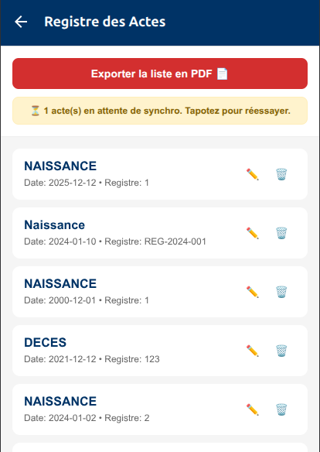
Explication technique du scénario : La capture d'écran de l'interface « Registre des Actes » met en évidence le fonctionnement en tâche de fond du mécanisme de persistance locale :
  - Interception et Alerte Visuelle : L’apparition du bandeau jaune d'avertissement « 1 acte(s) en attente de synchro. Tapotez pour réessayer. » démontre que la couche réseau a intercepté l'échec de la requête HTTP POST vers l'API FastAPI. Au lieu de bloquer l'agent ou de perdre la saisie, l'application a isolé le flux d'informations.
  - Sérialisation et File d'Attente JSON : L'acte non transmis est sérialisé sous forme d'objet JSON et empilé localement dans le stockage persistant du smartphone via le module AsyncStorage. Cette file d'attente locale correspond à la structure déconnectée temporaire qui alimentera la table globale Synchro_File du système.
  - Indépendance des Registres Locaux : Comme illustré dans la liste, les actes déjà présents ou récupérés lors de la dernière connexion (tels que les actes de NAISSANCE ou de DECES) restent parfaitement consultables en cache local par l'officier, garantissant une continuité complète du service public sur le terrain.
  - Déclenchement Manuel ou Automatique : En « tapotant » sur le bandeau d'alerte ou dès que le module NetInfo détecte le retour d'un signal stable, le script de synchronisation parcourt la file locale à l'envers, dépile l'acte en attente et l'envoie au serveur central qui l'insère de manière sécurisée dans la base de données MySQL.

- Perspectives d’amélioration
Bien que la plateforme Vision 2035 réponde rigoureusement aux exigences fonctionnelles et algorithmiques imposées par le cahier des charges, plusieurs axes d’évolution technologique peuvent être envisagés pour anticiper un déploiement à l'échelle nationale.
  - Amélioration 1 : Optimisation des performances par l'archivage historique des données (Gestion de la Base de Données)
- Proposition d'amélioration : À l'horizon 2035, avec des millions de citoyens enregistrés, la table principale contenant les citoyens et leurs actes va devenir extrêmement lourde, ce qui risque de ralentir les recherches quotidiennes des agents. L'amélioration consiste à mettre en place un système d'archivage automatique pour séparer les données actives (les citoyens vivants et les actes récents) des données historiques (les personnes décédées ou les vieux actes modifiés).
- Impact attendu : En partitionnant ou en déplaçant les anciennes données vers une table d'archive, on réduit considérablement le volume de la table principale. Les requêtes de recherche SQL quotidiennes s'exécuteront beaucoup plus rapidement pour les agents de saisie, et le serveur consommera beaucoup moins de mémoire vive, garantissant la fluidité du système même après plusieurs années d'existence.
2.2. Amélioration 2 : Intégration d'un module d'analyse démographique prédictif (Nouvelle fonctionnalité)
- Proposition d'amélioration : L'objectif est d'adjoindre au tableau de bord central de l'administration un moteur d'analyse prédictive. En exploitant l'historique des flux d'état civil (taux de natalité, de mortalité et flux migratoires inter-districts) enregistrés en base de données, ce module permettrait de projeter les courbes démographiques par commune.
- Impact attendu : Cela offrirait aux décideurs publics et aux ministères un outil d'aide à la décision statistique précieux pour anticiper les infrastructures nécessaires (construction d'écoles, centres de santé, allocation de budgets) selon l'évolution réelle de la population de chaque localité.
2.3. Amélioration 3 : Refonte de l'IHM avec un mode sombre natif et accessibilité accrue (Amélioration de l'IHM)
- Proposition d'amélioration : Cette perspective vise à moderniser l'interface utilisateur (Web et Mobile) en intégrant un système de thémisation dynamique (Mode Sombre / Mode Clair) géré par Tailwind CSS, ainsi que des fonctionnalités d'accessibilité conformes aux normes WCAG (taille des polices adaptative, contrastes élevés, compatibilité avec les lecteurs d'écran).
- Impact attendu : Le mode sombre réduira considérablement la fatigue visuelle des officiers d'état civil et des agents de saisie qui passent de longues heures sur les écrans. De plus, une meilleure gestion des contrastes et de l'accessibilité garantira une utilisation fluide de la plateforme par tous les agents, quelles que soient leurs conditions de travail sur le terrain.

CONCLUSION

La réalisation de ce projet transversal dédié à la conception de la Plateforme Nationale d’Identité Civile Numérique (Vision 2035) a été une étape très enrichissante de ma formation en deuxième année de SIO. Ce travail m'a permis d'associer la théorie apprise en cours à la pratique en construisant une application complète, sécurisée et adaptée aux réalités du terrain.
Ce projet m'a poussée à faire des recherches par moi-même et à développer de nouvelles compétences, tant techniques que personnelles. D'abord, la logique et la programmation pure : développer des algorithmes complexes comme l'arbre AVL pour classer les données, le Trie pour l'auto-complétion ou l'Union-Find pour les liens de parenté, le tout de manière native et sans utiliser de fonctions toutes faites, a renforcé ma logique de programmation et m'a appris à écrire un code plus propre, plus rapide et plus économe en mémoire. Ensuite, la maîtrise du développement multi-support : c'était un vrai défi de faire communiquer un serveur (FastAPI) avec une application Web (React.js) et une application mobile (Expo / React Native). Apprendre à gérer le mode hors-ligne en stockant temporairement les données dans le téléphone avant de les envoyer au serveur m'a permis de comprendre comment rendre une application fiable, même sans connexion Internet stable. Enfin, la rigueur en base de données et système : travailler sur Linux pour configurer mon environnement et concevoir une base de données MySQL solide avec des contraintes strictes (moteur InnoDB, clés étrangères, champs uniques) m'a appris à quel point la structure des données est importante pour éviter les erreurs et les doublons. Sur le plan personnel, j'ai appris à mieux organiser mon temps, à respecter un cahier des charges précis et à trouver des solutions de manière autonome face aux bugs et aux difficultés techniques.
Ce projet est un excellent tremplin pour mon avenir professionnel. En tant que future informaticienne, la création d'une architecture découpée (séparation claire entre le Backend et le Frontend), la sécurisation des formulaires (hachage des mots de passe) et l'optimisation des requêtes SQL sont des compétences clés directement recherchées en entreprise. Savoir concevoir un système capable de gérer des données aussi importantes que l'état civil me donne une base solide et la confiance nécessaire pour aborder de futurs projets professionnels plus ambitieux.
Pour conclure, la plateforme Vision 2035 propose une solution moderne et efficace pour centraliser et protéger l'identité civile à Madagascar, tout en restant utilisable dans les zones isolées grâce au mode hors-ligne. Cependant, la technologie évolue très vite. À l'avenir, comment pourrions-nous intégrer des technologies de reconnaissance biométrique encore plus poussées (comme les empreintes digitales ou la reconnaissance faciale) directement dans l'application mobile pour sécuriser encore plus l'identité des citoyens, tout en respectant la confidentialité de leurs données personnelles ?

BIBLIOGRAPHIE

I. Cours présentiels
- Enseignante de UML (2025-2026) : Madame ANDRIAMANANJARA, SIO L2, École Supérieure de Management et d'Informatique Appliquée.
- Enseignant en langage Python(2025-2026) : Monsieur RANDRIAPARAZATO, SIO L2, École Supérieure de Management et d'Informatique Appliquée.
- Enseignant en programmation et gestion de projet informatique(2025-2026) : Monsieur RAZAFINDRAIBE, SIO L2, École Supérieure de Management et d'Informatique Appliquée.

II. Recherches personnelles et exercices
- Cahier d'exercices personnels : Implémentation native des algorithmes AVL, Trie et Union-Find en Python.
- Projet personnel de programmation : Gestion de la file d'attente JSON pour le mode hors-ligne.

IV. Tutoriels YouTube
- Codeur Caméléon. (2024). Comprendre et implémenter les structures de données et algorithmes avancés [Vidéo]. YouTube.
- Programming with Mosh. (2023). FastAPI and React Full-Stack Course [Vidéo]. YouTube.

ANNEXE

ANNEXE A : Questionnaire
1. Quels sont les problèmes rencontrés dans la gestion actuelle de l’état civil ?
2. Combien de temps prend la recherche d’un acte papier ?
3. Quels types de fraudes sont les plus fréquents ?
4. Les agents disposent-ils d’une connexion internet stable ?
5. Quelles informations doivent être protégées ?
6. Quels utilisateurs auront accès au système ?

ANNEXE B : Extraits de code

La structure AVL :
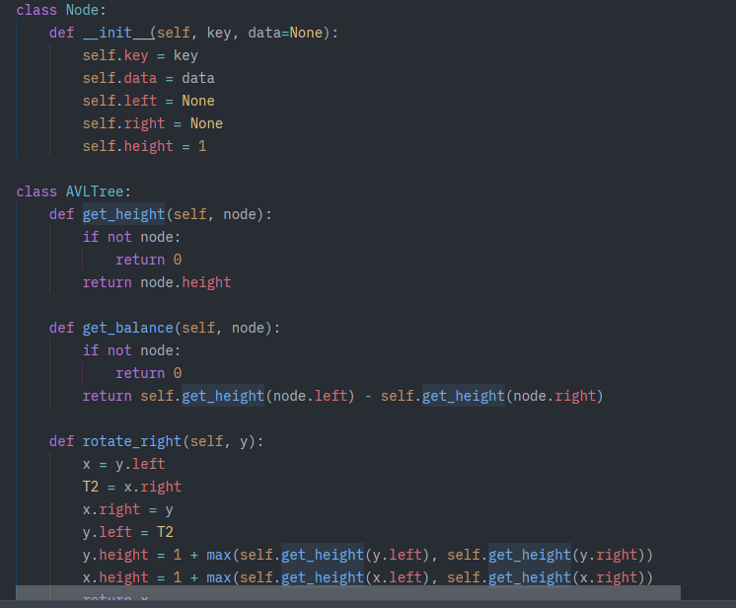

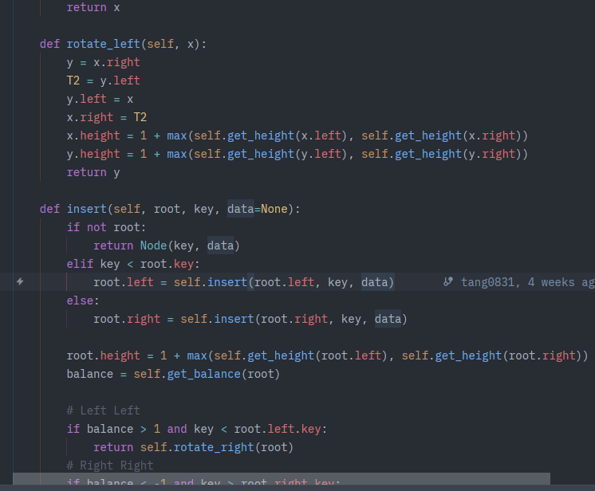
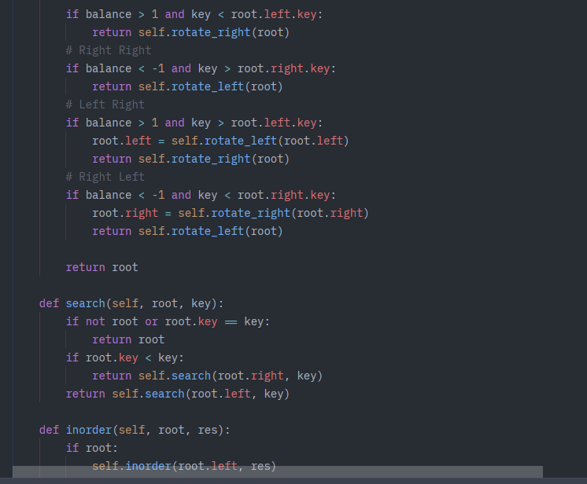
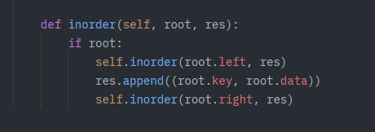

La structure de Boyer-Moore :
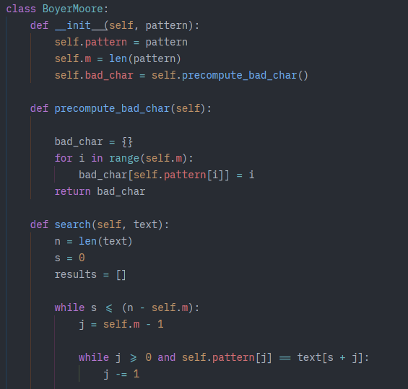

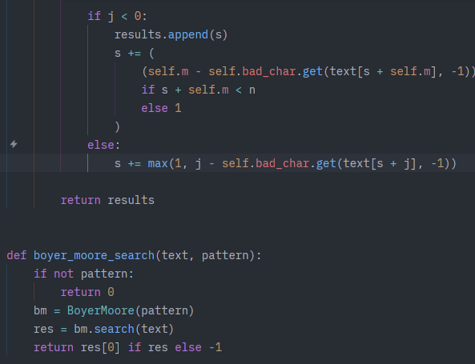

La structure du Trie :
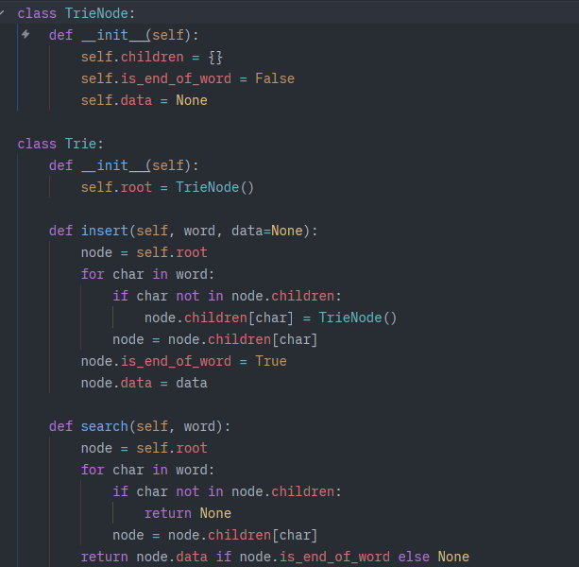
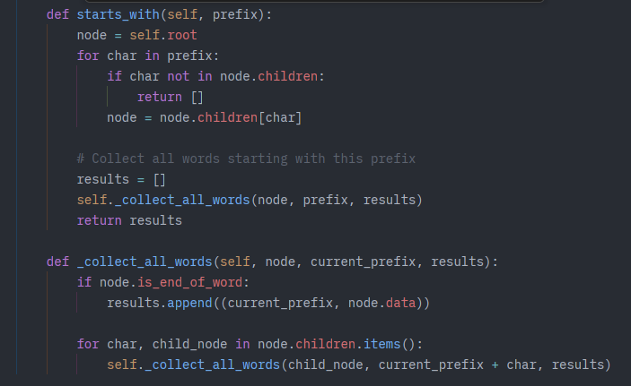

La structure de Union-Find :
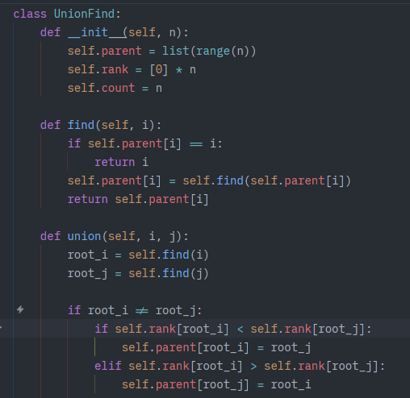
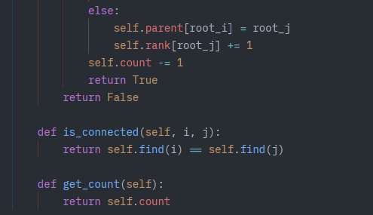

TABLE DES MATIERES

SOMMAIRE………………………………………………………………………...00

RÉSUMÉ…………………………………………………………………………….01

ABSTRACT…………………………………………………………………………02

INTRODUCTION GÉNÉRALE…………………………………………………..03

PARTIE I : ANALYSE ET CONCEPTION DU SYSTÈME

1. Analyse des besoins…………………………………………………………04

2. Fonctionnalités à implémenter…………………………………………….04

3. Modélisation du système (UML)…………………………………………..05

PARTIE II : ARCHITECTURE TECHNIQUE ET RÉALISATION

1. Technologies utilisées……………………………………………………....10

2. Structure des dossiers (Arborescence)……………………………………12

3. Structure de la base de données (SQL)…………………………………...15

PARTIE III : RÉSULTATS EXPÉRIMENTAUX ET PERSPECTIVES
  - Scénarios d'utilisation et résultats obtenus…………………………..19
  - Perspectives d’amélioration…………………………………………24
CONCLUSION GÉNÉRALE…………………………………………………….26
BIBLIOGRAPHIE………………………………………………………………...27
ANNEXES
- ANNEXE A : Questionnaire terrain………………………………………...28
- ANNEXE B : Extraits de code source (Algorithmes)………………………28

